AutoStore stellt Bin Lift 2.0 für flexiblere Lagerlayouts und niedrigere Immobilienkosten vor

Der robuste Vertikallift gewährleistet die Erreichbarkeit von AutoStore Behältern in mehrstöckigen Lagern sowie ein deutlich verbessertes Nutzererlebnis durch einen reduzierten Geräuschpegel.

Mönchengladbach, 17. Februar 2022. - AutoStore, führendes Unternehmen für automatisierte Lager, bringt den Bin Lift 2.0 auf den Markt. Dieser robuste Vertikallift gewährleistet die Erreichbarkeit von AutoStore Behältern in mehrstöckigen Lagern und ermöglicht damit ein flexibles Lagerlayout und niedrigere Immobilienkosten. Im Vergleich zum vorherigen Bin Lift 1.1 bietet die Version 2.0 erhebliche mechanische Verbesserungen und ein besseres Nutzererlebnis durch eine deutliche Geräuschreduzierung.
„Durch die flexible Raumnutzung im Lager bei gleichzeitig erweiterter Erreichbarkeit der Bins benötigen die Kunden weniger Quadratmeter Bodenfläche, was letztlich die Kosten senkt”, kommentiert Carlos Fernández, Chief Product Officer bei AutoStore.
Der neu gestaltete Bin Lift bietet eine optimierte Leistung durch verbesserte Rollen, Schienen, Motor und Elektronik und ist einfacher zu montieren als das Vorgängermodell. Darüber hinaus kann das neue Modell in zwei Konfigurationen eingesetzt werden: Als Grid-to-Port in Kombination mit dem SwingPort von AutoStore stellt der Bin Lift eine Erweiterung des AutoStore Grid dar und ermöglicht die Kommissionierung auf einer Etage unterhalb des Lagerbereichs. In der Grid-to-Grid Konstellation schafft der Bin Lift 2.0 eine nahtlose Verbindung zwischen zwei unabhängigen AutoStore-Grids und ermöglicht Kunden mit mehrstöckigen Lagern die Optimierung der Abläufe in bestehenden Anlagen mit der neuen Erreichbarkeit von Bins.
Carlos Fernández ergänzt: „Ein positives Arbeitsumfeld fördert das Wohlbefinden und die Produktivität, und wir berücksichtigen dies bei der Entwicklung neuer Innovationen sorgfältig. In der Grid-to-Port-Konfiguration reduziert der Bin Lift 2.0 den Geräuschpegel für den Bediener am Port erheblich. Der neue Motor, das neue Getriebe und die neue Platzierung bedeuten, dass die Geräuschintensität um das 10-fache von 70 dBA auf 60 dBA reduziert wird.”
Der Bin Lift 2.0 bietet als verbesserter Nachfolger gewohnt schnelle und zuverlässige Funktionen, für die AutoStore Systeme bekannt sind, und ermöglicht es den Kunden, von der ganzen Flexibilität und Skalierbarkeit des Systems zu profitieren.

Über AutoStore
AutoStore, gegründet 1996, ist eine Roboter-Technologie Firma, die die Cube Storage Automation; die dichteste, existierende Lagertechnik erfunden hat und ständig weiterentwickelt. Unser Fokus ist, Software und Hardware mit den menschlichen Fähigkeiten zu kombinieren, um die Zukunft effizienter Läger weiterzuentwickeln. Die Firma ist mit mehr als 750 Installationen in über 40 Ländern in einer Vielzahl von Industrien und Branchen vertreten. Alle Vertriebs-, Design-, Installationsaktivitäten werden durch ein Netzwerk qualifizierter Integratoren durchgeführt, die unsere Partner sind. Der Hauptsitz ist in Nedre Vats, Norwegen, mit Niederlassungen in Oslo (Norwegen), USA, Großbritannien, Deutschland, Österreich, Frankreich, Spanien, Italien, Südkorea und Japan.
Weitere Informationen: Autostoresystem.com

Bildmaterial:
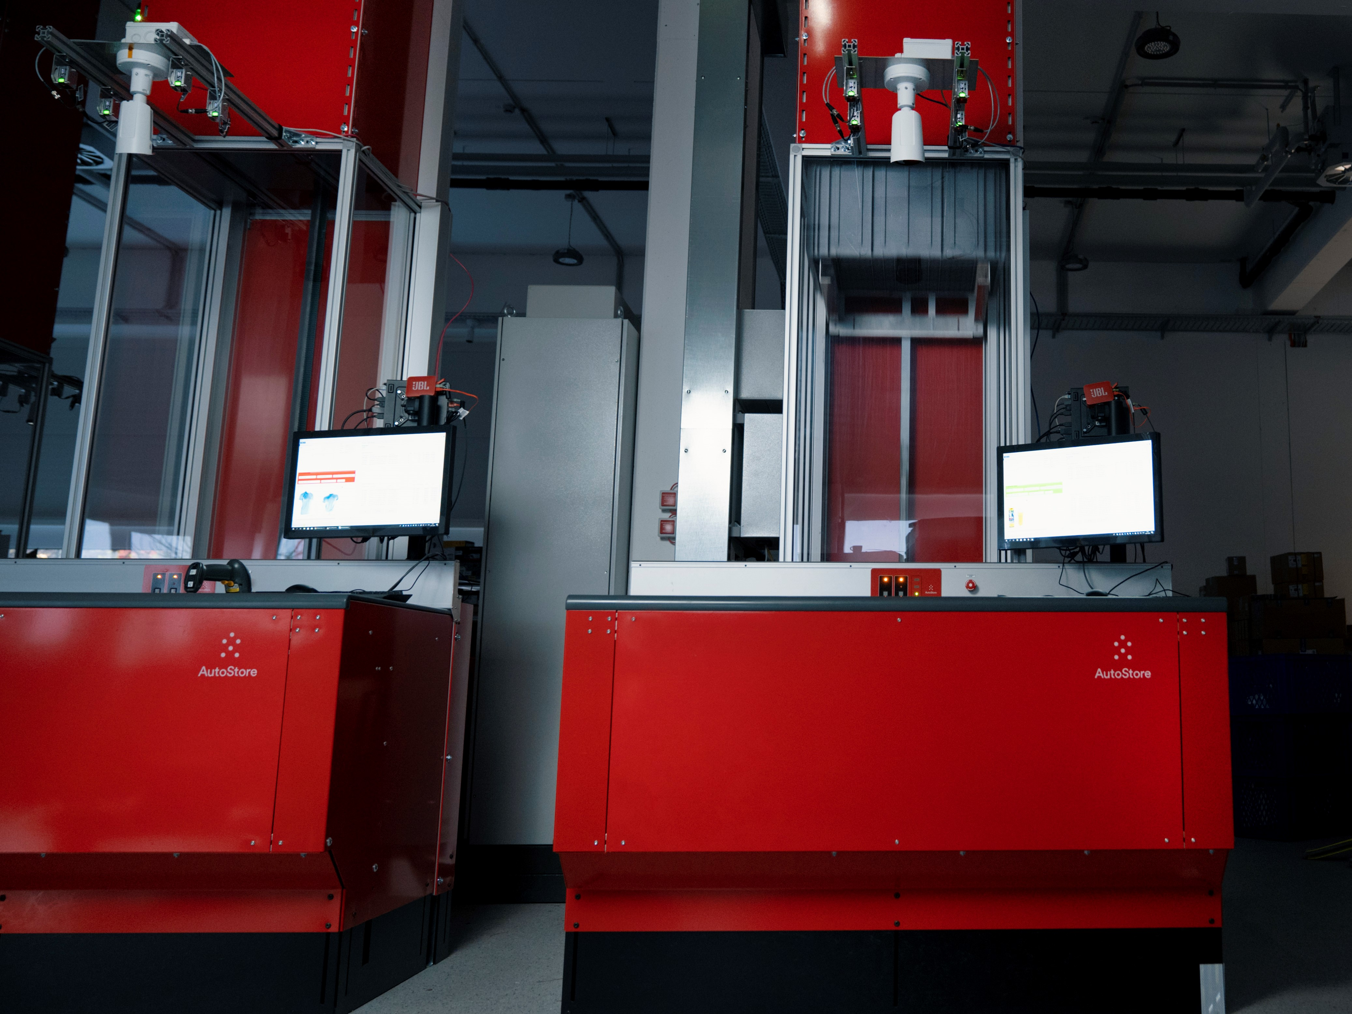
Der Bin Lift 2.0 ermöglicht die flexible Positionierung von AutoStore Systemen und/oder Arbeitsstationen auf mehreren Ebenen innerhalb eines Lagergebäudes. Dank verbesserter Komponenten konnten die Betriebsgeräusche weiter reduziert sowie Zuverlässigkeit und Lebensdauer weiter erhöht werden.
Bild: AutoStore
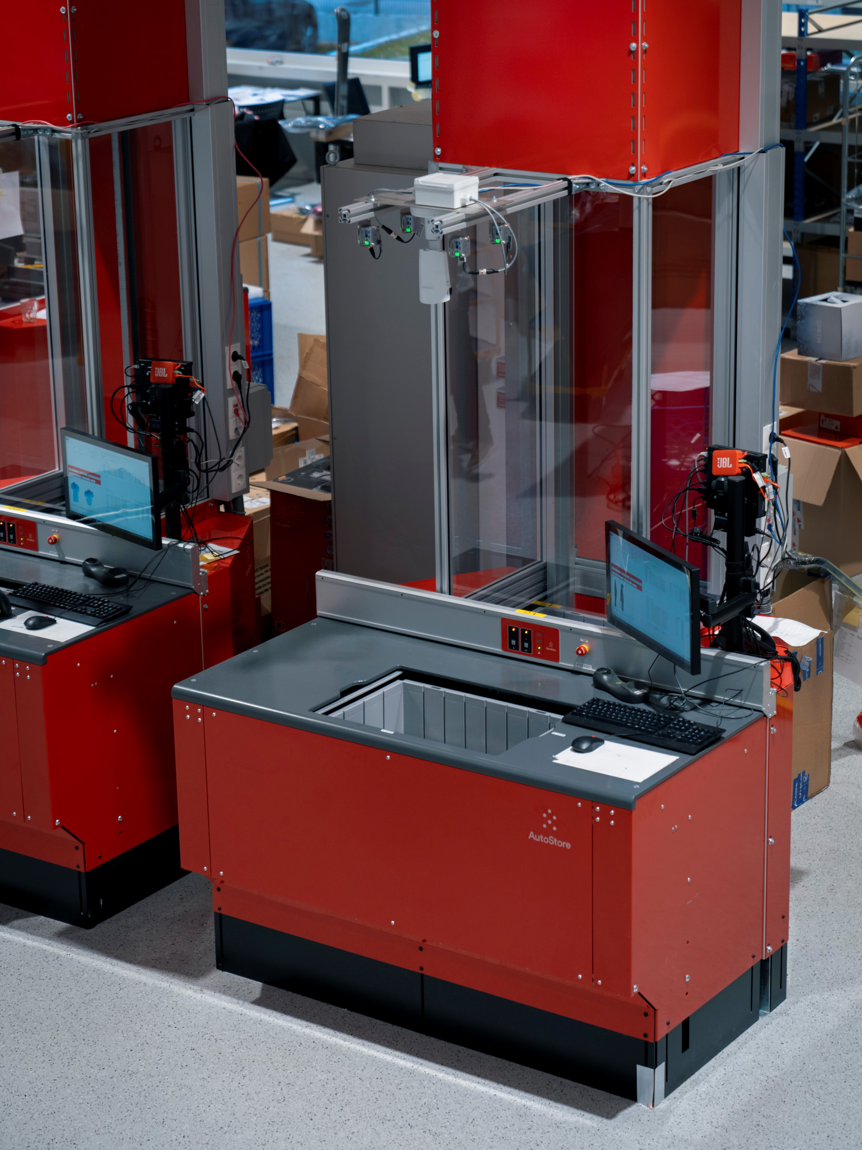
In der Grid-to-Port-Konfiguration reduziert der Bin Lift 2.0 den Geräuschpegel für den Bediener am Port um das 10-fache von 70 dBA auf 60 dBA.
Bild: AutoStore

Presse-Rückfragen bitte an:
Cathrin Gros
Marketing Manager D/A/CH & CEE
AutoStore System GmbH, Deutschland
+49 170 38 43 347
cathrin.gros@autostoresystem.com

Anja Seemann
Fachjournalismus & Moderation
+49 (0)163-7336266
autostore@anjaseemann.de

